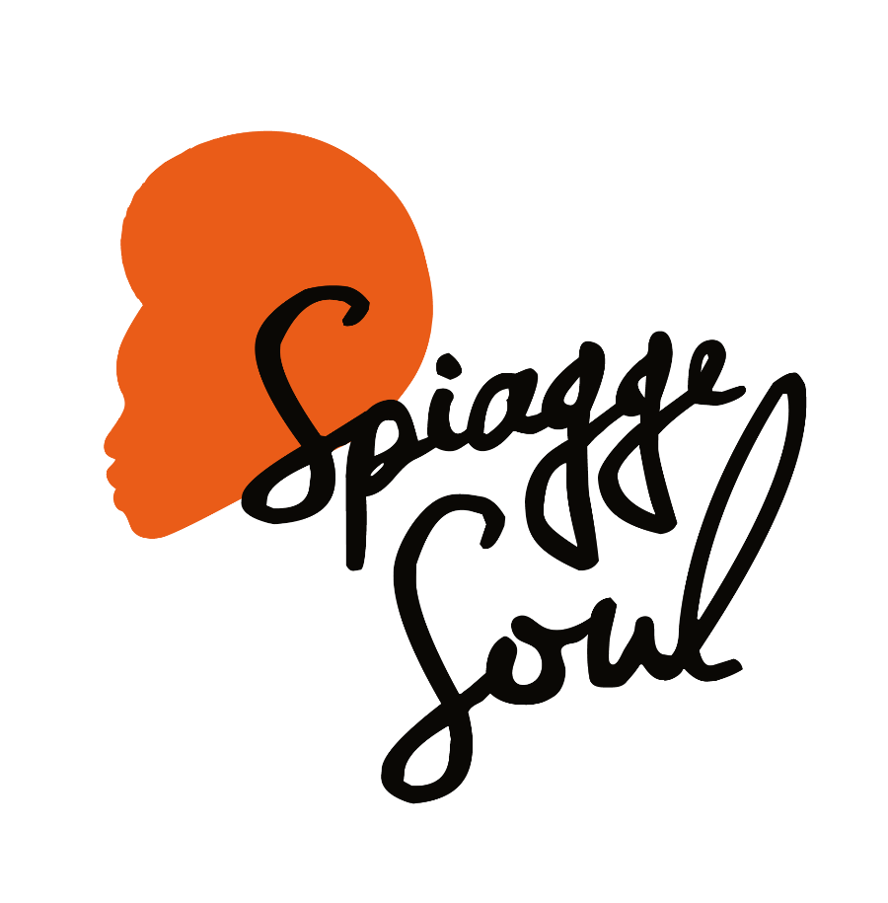

Spiagge Soul 2023
XV edizione
Marina di Ravenna e lidi ravennati
19 luglio – 20 agosto

mercoledì 2 agosto

Gattamolesta (ITA)
BagnOsteria Tarifa – ore 22
Porto Corsini

RAVENNA, 1° agosto 2023 – Irriverenti, energici e carismatici. Domani a Spiagge Soul torna la festa balkan dei Gattamolesta, formazione romagnola capitanata dall’istrionico Andrea Gatta, fondata nel 2005 e diventata una delle formazioni italiane più apprezzate nel genere. Dopo aver incendiato le strade e i palchi di mezza Europa sono pronti a far ballare il pubblico del BagnOsteria Tarifa, a Porto Corsini, con uno spettacolo che unisce concerto punk e festa gitana (alle 22).

Il festival Spiagge Soul, giunto alla 15esima edizione, è organizzato dall’Associazione Blues Eye con la compartecipazione del Comune di Ravenna e il sostegno di Regione Emilia-Romagna e Apt Servizi. Si concluderà il 20 agosto dopo oltre 30 concerti e più di un mese di spettacoli tra palchi e stabilimenti balneari di Marina di Ravenna, Porto Corsini, Punta Marina e Lido Adriano.

Gattamolesta. Tornano in pista riproponendo la primissima scaletta con cui hanno acceso i palchi di mezza Europa. Dalle isole Azzorre all’Ucraina, attraversando 15 nazioni, i Gattamolesta presentano il loro repertorio Gipsy, Balkan e Gitan Punk che li ha resi una delle band alternative italiane più apprezzate all’estero. Il carismatico cantante Andrea Gatta dirige il palco tra arrangiamenti bandistici, chitarre flamenche, trombe mariachi e il contagioso fascino della musica balcanica. Dopo “Alla Festa del Brigante” e “Czeleste”, è uscito nel 2012 “Vecchio Mondo” per Felmay Records Italia (premiato al MEI come miglior album indipendente dell’anno) ed è in fase di lavorazione il nuovo album ufficiale della band.

Programma. Spiagge Soul prosegue giovedì 3 agosto con l’inglese Giles Robson, che porta all’Ulisse Spiaggia 4 tutta la sua maestria tecnica ed espressiva con l’armonica, riconosciuta e osannata dalla critica blues mondiale, prima di un omaggio sentito a Harry Belafonte, nell’anno della sua scomparsa (venerdì 4 agosto), e dei due aperitivi con Funky 4 of Us e Supermarket (domenica 6). La seconda metà del programma di Spiagge Soul prevede tra gli altri i concerti di Vonn Washington (mercoledì 9), della cantante maliana Ariane Diakite (giovedì 10), il ritorno di Daiana Lou (venerdì 11), poi Baobab (sabato 12), Lebron Johnson con la Andy Pitt Band e i Soul Mundo (domenica 13). Come sempre è poi in programma la festa reggae coi Banana Boat (lunedì 14), mentre chiudono il festival Tonino Tremila (15 agosto), la formazione argentina dei Rosario Smowing (16 agosto) e infine The Indians (17 agosto) e Brown Style (domenica 20 agosto).

Per info e aggiornamenti sul programma: Facebook Spiagge Soul e Instagram Spiagge Soul, oltre che www.spiaggesoul.it

Per comunicati e immagini degli artisti: www.spiaggesoul.it/soul_site/comunicati-stampa/

Ufficio stampa Spiagge Soul
Eikon Communication
348 3694618 / 051 6238522
press@eikoncommunication.com

